糾正案文

被糾正機關：雲林縣政府。

案 由：雲林縣政府同意張○○及其配偶陳○○得以簡易水土保持申報書代替水土保持計畫，惟未落實施工檢查，對於違規事實之認定又未能切合實際，衍生後續豪雨沖刷導致水土流失等情事，招致外界有規避水土保持計畫審查之訾議，核有違失，爰依法提案糾正。

事實與理由：
雲林縣斗六市○○段（下同）314-16、314-21至314-29地號等10筆土地（下稱系爭土地）均為山坡地保育區農牧用地，且位於山坡地，以及經濟部礦務局公告之土石禁採區範圍內，經張○○（下稱張員）及其配偶陳○○（下稱陳員）各自擬具農業經營計畫書及簡易水土保持申報書，分別向雲林縣政府申請實施農業經營所需之整坡作業。嗣民國（下同）110年1月間，遭人檢舉疑似超挖濫墾，引發社會媒體關切。雲林縣政府雖稱已先後裁罰兩次，合計新臺幣（下同）18萬元，並限期改善，惟110年6月、110年8月兩次颱風，現地致生水土流失，且相關法規審查與機制有無疏漏仍待釐清，爰決議推派調查。
本案經函請雲林縣政府查復，嗣因臺灣雲林地方檢察署（下稱雲林地檢署）於110年12月9日以違反水土保持法，將張、陳兩員提起公訴，爰向該署調閱偵辦系爭土地遭人非法開發涉嫌違反水土保持案件全卷，再於111年1月26日會同行政院農業委員會水土保持局（下稱水保局）及雲林縣政府前往現地履勘，111年3月22日邀請專家學者辦理諮詢會議，111年4月25日約請雲林縣政府相關業務人員到院詢問，再函請水保局、雲林縣政府、雲林縣斗六市公所補充說明。經調查發現，雲林縣政府涉有違失，應予糾正促其注意改善。茲臚列事實與理由如下：

雲林縣政府受理審查簡易水土保持申報書時，忽視系爭土地地勢陡峻，未詳查地形、坡度等現況資料，復以「申報面積未達2公頃」，且「僅為移除既有竹及雜木等之植物」為由，率予同意得以簡易水土保持申報書代替水土保持計畫，又未考量排水防災等措施，既未要求設置任何水土保持設施，亦未針對裸露坡面敷蓋植生，衍生後續豪雨沖刷導致水土流失等情事，招致外界有規避水土保持計畫審查之訾議，該府殊值檢討。

按水土保持法第12條規定：「（第1項）水土保持義務人於山坡地或森林區內從事下列行為，應先擬具水土保持計畫，送請主管機關核定，如屬依法應進行環境影響評估者，並應檢附環境影響評估審查結果一併送核：一、從事農、林、漁、牧地之開發利用所需之修築農路或整坡作業。……（第2項）前項水土保持計畫未經主管機關核定前，各目的事業主管機關不得逕行核發開發或利用之許可。……（第4項）第1項各款行為，屬中央主管機關指定之種類，且其規模未達中央主管機關所定者，其水土保持計畫得以簡易水土保持申報書代替之；其種類及規模，由中央主管機關定之。」

次按水土保持計畫審核監督辦法第3條規定：「於山坡地或森林區內從事本法第12條第1項各款行為，且挖方及填方加計總和或堆積土石方分別未滿2千立方公尺，其水土保持計畫得以簡易水土保持申報書代替之種類及規模如下：……二、從事農、林、漁、牧地之開發利用所需之整坡作業：未滿2公頃者。……」

再按水土保持技術規範第46條第1項規定：「坡地農場之水土保持處理與維護，應將農地水土保持有關之安全排水、農路系統、用水及防災設施等，配合其作物栽培及經營管理，作有系統之規劃配置。」第47條第1項規定：「坡地農場規劃時得視場區需要，設置緩衝帶，其水土保持之主要規劃項目如下：一、安全排水：包括截水溝、排水溝、草溝、跌水、小型涵管、Ｌ型側溝、過水溝面等。二、農路系統：包括農路、園內道及作業道等。三、用水設施：包括坡地灌溉、水源設施、抽水設施、輸配管設施、蓄水設施等。四、防災設施：包括截水溝、防風定砂、蝕溝治理、農地沉砂池等。」第48條規定：「農地整坡作業指於宜農牧地內，以機械開挖整地、整修坡面，使其利於農場耕作管理。」第135條規定：「（第1項）水土保持施工中，除應依水土保持計畫及本規範相關規定確實施作外，並應加強臨時防災措施。（第2項）臨時防災措施之規劃設計，應以圖說呈現各施工階段之配置，並確實執行。（第3項）防汛期間，水土保持義務人應加強維護及管理基地內各項臨時防災措施。」

依上述規定，水土保持義務人於山坡地內從事農地開發利用所需之整坡作業前，應先擬具水土保持計畫，送請主管機關核定，如其整坡作業面積未滿2公頃，且挖方及填方加計總和或堆積土石方分別未滿2千立方公尺，其水土保持計畫得以簡易水土保持申報書代替。又坡地農場規劃其水土保持項目時，應就安全排水、農路系統、用水及防災設施等，配合作物栽培及經營管理，作有系統之規劃配置。

查本案系爭土地先後由張員於107年1月間，以及陳員於107年6月間，以水土保持義務人之名義，各自擬具農業經營計畫書及簡易水土保持申報書，分別向雲林縣政府申請於314-26、314-28、314-29地號等3筆土地（合計面積19,873平方公尺），以及314-16、314-21至314-25、314-27地號等7筆土地（合計面積19,874平方公尺），實施農業經營所需之整坡作業，並經雲林縣政府分別以107年3月30日府水土二字第1073709100號函、107年12月26日府水土二字第1073752478號函核定其等提送之簡易水土保持申報書（張、陳兩員申請範圍如表1、圖1）。
表1、張、陳兩員申請農業經營整坡作業土地一覽表
陳員申請部分 |  | 張員申請部分
地號 | 面積（㎡） | 地號 | 面積（㎡）
314-16 | 2,500 | 314-26 | 6,624
314-21 | 2,500 | 314-28 | 6,624
314-22 | 2,500 | 314-29 | 6,625
314-23 | 2,500 | 合計 | 19,873
314-24 | 2,500
314-25 | 2,500
314-27 | 4,874
合計 | 19,874
資料來源：本調查報告整理製作。

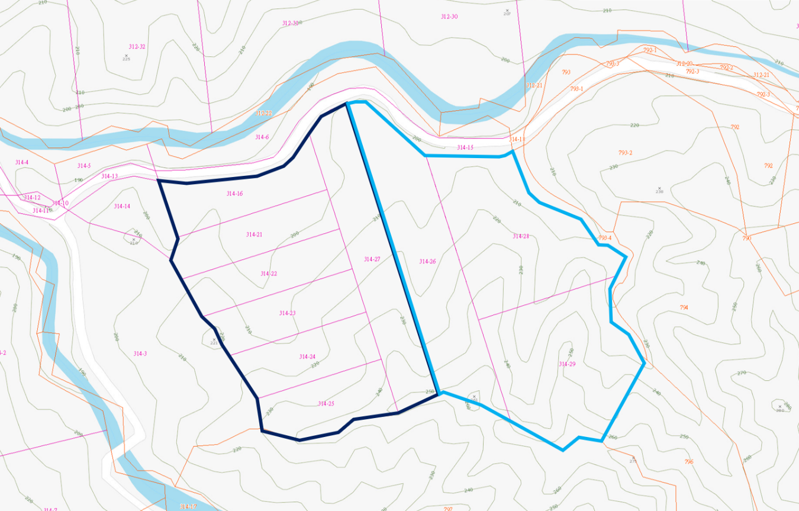
314-25
314-24
314-23
314-22
314-21
314-16
314-27
314-29
314-28
314-26
圖1、張、陳兩員申請農業經營整坡作業範圍示意圖
註：□右側3筆：為張員申請範圍；□左側7筆：為陳員申請範圍。

次查張、陳兩員所提之農業經營計畫書均載述，「目的：為辦理鑑界、地形測量及從事咖啡生產所需」；「整地作業方式及使用機具：採用120型以下挖土機1部，僅為移除既有竹及雜木等之植物」；又雲林縣政府核定之簡易水土保持申報書則顯示，張員申報範圍內，並未設置任何水土保持設施；至於陳員申報範圍內，則准予開挖整地394.2平方公尺，挖填方總合363.6立方公尺，施工期間將設置臨時性沉砂池2座、臨時性土溝2條，均於完工後移除。

嗣因張、陳兩員施作過程中，涉及開挖整地， 不僅造成坡面裸露，致生水土流失，遭雲林地檢署提起公訴，又其等為夫妻，卻先後以相鄰之3筆及7筆土地，向雲林縣政府申請農業整坡，各自申請面積均將近2公頃，幾為得適用簡易水土保持申報書之上限，招致外界有規避水土保持計畫審查之訾議。針對其等是否縮減開發規模以規避提出水土保持計畫，以及兩案簡易水土保持申報書間為何未留設緩衝帶、未設置永久性水土保持設施，或臨時性防災設施等情，雲林縣政府復稱略以：

該兩案簡易水土保持申報書審查階段皆受該縣水土保持服務團技師依水土保持技術規範、水土保持法相關規定審查及檢核其適法性，經審查其內容尚符相關規定。

該兩案申請內容雖為農業整坡之除草行為，惟施作整坡為「採用120型以下挖土機1部，僅為移除既有竹及雜木等之植物」，皆無開挖整地改變地形連續性行為；又水土保持計畫審核監督辦法第4條第1項第1款規定，實施農業經營所需之開挖植穴、中耕除草等作業，免擬具水土保持計畫或簡易水土保持申報書送請主管機關審核，故無刻意縮減開發規模以規避提出水土保持計畫。

張員申請核定後，陳員於3個月後才送審，對縣府而言，其等是不同的水土保持義務人，是2個個體，也沒有連續性的整坡作為。

其等申請內容為移除表面植生，無開挖整地行為，未涉及坡面土壤開挖擾動行為，故未要求分期施作，亦未要求設置緩衝帶。另其等申請目的僅為鑑界進行移除喬木及雜草，故無設置永久性水土保持設施，或臨時性的防災設施。

惟查：

張、陳兩員送審簡易水土保持申報書時，所檢附之身分證明文件已明載兩人互為配偶，雲林縣政府殊難諉為不知。其等既為夫妻，從事相同性質之開發行為，卻先後以相鄰之3筆及7筆土地，向雲林縣政府申請從事農業經營所需之整坡作業，申請面積分別為1.9873公頃、1.9874公頃，均稍低於得適用簡易水土保持申報書之上限（2公頃），自難謂無藉切割面積，縮減開發規模，規避水土保持計畫審查之虞。雲林縣政府不察，未從整體考量合併檢討其應辦理水土保持之規模，率予同意其等得以簡易水土保持申報書代替水土保持計畫，核有疏失。

次按中耕除草係指在作物生育期中，利用鋤或中耕器在行株間加以淺耕，使土壤再變疏鬆，兼有除草效果，行政院農業委員會（下稱農委會）101年2月15日農授水保字第1011861123號函已有明示，其與本案係針對人力無法移除的既有竹木，採用挖土機等動力機械去除，兩者顯不相同。雲林縣政府認為本案如屬中耕除草作業，本免擬具簡易水土保持申報書送主管機關審核，其等既已自行提出簡易水土保持申報書，故無刻意縮減開發規模以規避提出水土保持計畫云云，核屬卸責之詞，不足採信。

再查，本院詢據雲林縣政府表示，申請簡易水土保持申報書時無須檢附坡度資料，因此並無系爭土地之坡度資料等語。本院爰至「地籍圖資網路便民服務系統」，以該兩案簡易水土保持申報書間之界線為例，測得其南北縱深約188公尺，等高線上所載之海拔高度從200公尺上升至250公尺，換算坡度約26.60%【計算式為：（250-200）/188≒26.60%】；並至「數值地形模型加值應用服務」平台，以該兩案簡易水土保持申報書之申請範圍為例，略估系爭土地範圍內，坡度超過三級坡者，其面積超過6成，足證當地地勢陡峻（如圖2、3）。張、陳兩員係採用挖土機移除既有竹木，甚難不涉及坡面土壤開挖擾動，而且其等土地相鄰，中間未規劃緩衝帶或隔離綠帶，申請整坡面積合計高達3.97公頃，然而張員部分卻沒有任何排水防洪設施，陳員部分也只有兩條南北方向之臨時性土溝及兩座臨時性沉砂池，難以達到坡地安全之維護。據本院諮詢之專家學者即表示：「依原檢附農業經營計畫書應只是清除地物及竹木，照講不應該用到120型挖土機」、「水利處審查時，應依農業處同意之農業經營計畫，實質審查簡易水土保持申報書，不應忽視挖土機具出現之開挖整地樣態，而讓其審核通過」。

圖2、坡度計算示意圖

資料來源：本院至「地籍圖資網路便民服務系統」測算。

圖3、坡度分級估算略圖

資料來源：本院至「數值地形模型加值應用服務」平台套繪估算。

綜上所述，雲林縣政府受理審查張、陳兩員擬具之簡易水土保持申報書時，忽視系爭土地地勢陡峻，未詳查地形、坡度等現況資料，復以其等「申報面積未達2公頃」，且「僅為移除既有竹及雜木等之植物」為由，率予同意其等得以簡易水土保持申報書代替水土保持計畫，又未考量排水防災等措施，既未要求設置任何水土保持設施，亦未針對裸露坡面敷蓋植生，衍生後續豪雨沖刷導致水土流失等情事，招致外界有規避水土保持計畫審查之訾議，該府殊值檢討。

雲林縣政府於張、陳兩員簡易水土保持申報書開工後，僅針對張員施作範圍辦理期初輔導及施工中檢查各1次，針對陳員施作部分則未辦理相關施工檢查；即便嗣後接獲檢舉，經會勘認定張員未依核定計畫內容施作，而於109年1月31日裁罰，並限期改善，惟違規改善期間，行為人持續違規開挖整地，改變地形，該府一無所悉，監督不力，殊值檢討。

按山坡地保育利用條例第12條規定：「（第1項）山坡地之經營人、使用人或所有人應依主管機關規定之水土保持技術規範及期限，實施水土保持之處理與維護。……（第3項）主管機關對前2項水土保持之處理與維護，應隨時稽查。」

次按水土保持計畫審核監督辦法第26條規定：「（第1項）主管機關於水土保持施工期間，得實施檢查，製作紀錄。……（第3項）第1項之檢查，主管機關得視需要委任所屬機關或委託相關機關（構）或團體辦理。」

查雲林縣政府於107年3月30日核定張員提送之簡易水土保持申報書後，張員於107年4月25日開工，雲林縣政府嗣於107年5月15日辦理施工期初輔導會勘，復於107年8月14日會同該縣水土保持服務團技師辦理施工中檢查會勘。然而，雲林縣政府於107年12月26日核定陳員提送之簡易水土保持申報書後，陳員於108年1月14日開工，惟從雲林縣政府函復資料，未見該府針對陳員施作部分辦理施工期初輔導或辦理施工中檢查。

再按農委會106年7月20日農授水保字第1061858174號函各直轄市、縣（市）政府略以：針對違規後續之處理，請依決議所列3點管理措施，加強實施：1、山坡地違規行為後續之改正，應加強檢視相關改正措施或指定實施項目，應以對地表擾動最少為原則；必要時並應於實施期間提高檢查頻率，以避免違規行為人透過改正達到擴大開發目的。2、針對合法申請案件擴大違規者，倘違規範圍持續惡意擴大，建議於裁罰基準加重裁罰。3、針對違規熱區加強巡查，以即時制止。

查雲林縣政府於108年12月底接獲檢舉後，該府於109年1月17日辦理314-26、314-28及314-29地號等3筆土地現地會勘，認定張員未依核定計畫內容施作整坡作業，違規面積約600平方公尺，而以該府109年1月31日府水土二字第1093702944號函裁處6萬元，並要求立即停工，以及提送水土保持處理維護計畫送府核備。張員嗣於109年2月7日提送水土保持處理維護計畫予雲林縣政府，遞經審核及修正後，該府以109年6月3日府水土二字第1093718168號函備查水土保持處理維護計畫，並請張員於109年8月31日前完成改善報府查驗。張員嗣因未能如期完成改善，再經雲林縣政府同意展延工期至110年2月28日。

雲林縣政府雖稱，上述違規改善期間，該府曾於109年9月2日、109年9月14日、109年10月20日輔導3次並完成太空包設置，惟該府至109年12月底再次接獲檢舉並到場稽查後，始發現314-21、314-22、314-23及314-27地號等4筆土地，未依上述水土保持處理維護計畫內容施作，違規面積約6,150平方公尺。期間行為人違規開挖整地，改變地形，該府竟一無所悉，本應改善之措施反而加劇違規開挖整地之結果。

綜上所述，雲林縣政府於張、陳兩員簡易水土保持申報書開工後，僅針對張員施作範圍辦理期初輔導及施工中檢查各1次，針對陳員施作部分則未辦理相關施工檢查；即便嗣後接獲檢舉，經會勘認定張員未依核定計畫內容施作，而於109年1月31日裁罰，並限期改善，惟違規改善期間，行為人持續違規開挖整地，改變地形，該府一無所悉，監督不力，殊值檢討。

雲林縣政府固於109年1月17日及109年12月31日先後2次現地會勘，認定違規面積為600平方公尺與6,150平方公尺，而分別裁罰6萬元及12萬元。然而觀諸109年2月5日空拍圖，系爭土地東側、南側部分範圍均有明顯整地跡象，該府對於違規事實之認定未切合實際，殊值檢討。

按水土保持法第23條規定：「（第1項）未依第12條至第14條規定之一所核定之水土保持計畫實施水土保持之處理與維護者，除依第33條規定按次分別處罰外，由主管機關會同目的事業主管機關通知水土保持義務人限期改正；屆期不改正或實施仍不合水土保持技術規範者，應令其停工、強制拆除或撤銷其許可，已完工部分並得停止使用。（第2項）未依第12條至第14條規定之一擬具水土保持計畫送主管機關核定而擅自開發者，除依第33條規定按次分別處罰外，主管機關應令其停工，得沒入其設施及所使用之機具，強制拆除及清除其工作物，所需費用，由經營人、使用人或所有人負擔，並自第1次處罰之日起2年內，暫停該地之開發申請。」第33條第1項規定：「有下列情形之一者，處新臺幣6萬元以上30萬元以下罰鍰：……二、違反第12條至第14條規定之一，未先擬具水土保持計畫或未依核定計畫實施水土保持之處理與維護者，或違反第23條規定，未在規定期限內改正或實施仍不合水土保持技術規範者。」

次按雲林縣違反水土保持法案件裁罰基準第2點規定：「依水土保持法（以下簡稱本法）第33條第1項各款規定裁罰者，按其違規面積大小，處新臺幣6萬元以上30萬元以下罰鍰，其裁罰基準如下：違規面積在1千平方公尺以下者，處新臺幣6萬元罰鍰；逾1千平方公尺者，每增加1千平方公尺者，加處新臺幣1萬元，未滿1千平方公尺部分，以1千平方公尺計算。」

是以，雲林縣政府針對未先擬具水土保持計畫，或未依核定計畫實施水土保持之處理與維護等違反規定者，係按違規面積大小，採分級化裁罰，其中違規面積在1千平方公尺以下者，處6萬元罰鍰；逾1千平方公尺者，每增加1千平方公尺，加處罰鍰1萬元，未滿1千平方公尺部分，以1千平方公尺計算；每次罰鍰最高額以30萬元為限。

查雲林縣政府針對本案先後裁罰2次：

第1次係雲林縣政府於109年1月17日辦理現地會勘，認定張員於○○段314-26、314-28、314-29地號等3筆土地違規施設道路，違規面積約600平方公尺（寬度約3公尺，長度約200公尺），而以該府109年1月31日府水土二字第1093702944號函裁處張員罰鍰6萬元。

第2次則係雲林縣政府於109年12月31日前往勘查，會勘發現314-21、314-22、314-23及314-27地號等4筆土地，其已裸露範圍應鋪設黑網或恢復植生，未裸露範圍無規劃任何水土保持處理維護項目，應保持原有地形，惟現地擅自開挖整地，超出水土保持處理維護計畫內容，有未擬具水土保持計畫進行整地，改變地形並設置平台等情事，違規面積約6,150平方公尺。該府原以110年3月3日府水土一字第1103708184號函，依水土保持法第23條第1項、第33條第1項第2款與雲林縣違反水土保持法案件裁罰基準等規定，裁處張員罰鍰12萬元。惟張員不服，向農委會提起訴願，經農委會110年7月7日訴願決定，原處分撤銷。雲林縣政府嗣以110年11月19日府水土二字第1103742752號函，改以陳員未先擬具水土保持計畫，擅自從事開發作業，違規面積仍為6,150平方公尺，並改依水土保持法第23條第2項、第33條第1項第2款與雲林縣違反水土保持法案件裁罰基準，裁處陳員罰鍰12萬元。

雲林縣政府就其認定之違規範圍，套繪如圖4、5。

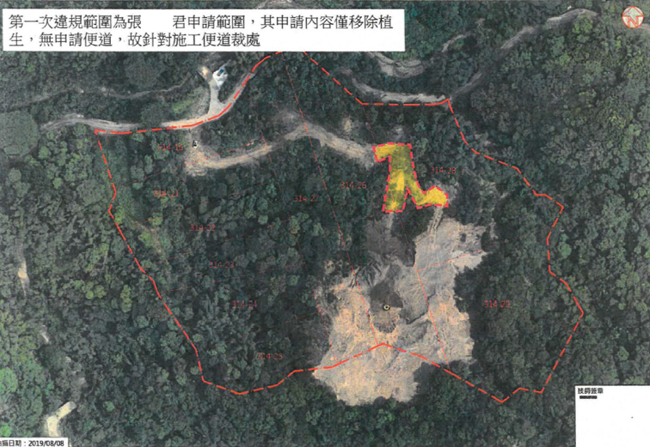

圖4、雲林縣政府109年1月17日會勘認定違規範圍示意圖

註：雲林縣政府第一次裁罰所認定之違規範圍如黃色區域所示。

資料來源：雲林縣政府提供（底圖拍攝日期為108年8月8日）。

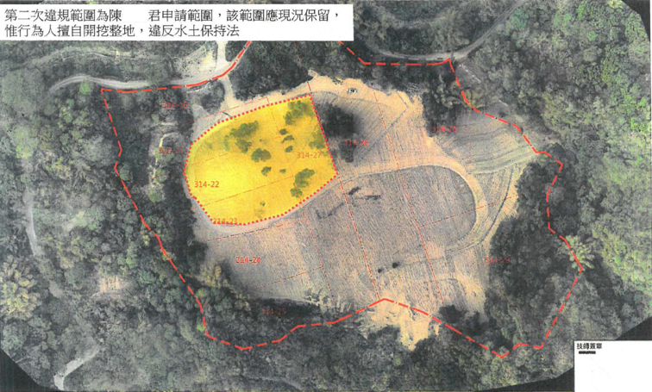

圖5、雲林縣政府109年12月31日會勘認定違規範圍示意圖

註：雲林縣政府第二次裁罰所認定之違規範圍如黃色區域所示。

資料來源：雲林縣政府提供（底圖拍攝日期為110年2月20日）。

查雲林縣政府係以109年8月8日空拍圖作為圖4之底圖進行套繪，惟從109年2月5日空拍圖來看，該施工便道之範圍並不僅止於雲林縣政府套繪之處，且該基地東側、南側部分範圍均有明顯整地跡象（如圖6），顯示該府對於違規事實之認定未切合實際。

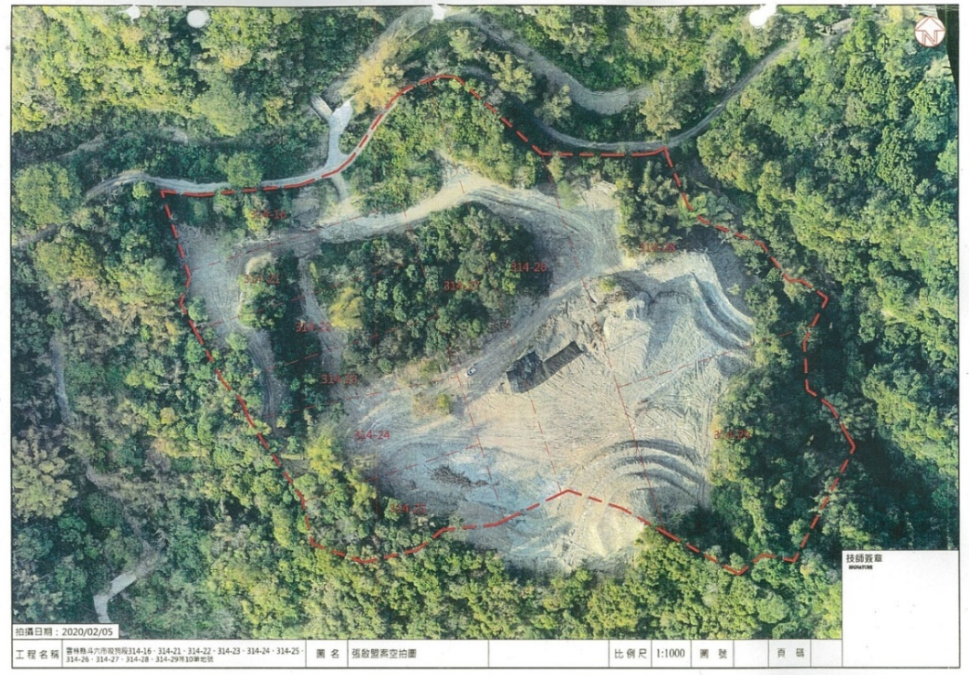

圖6、109年2月5日空拍圖

註：紅色虛線部分似乎均有明顯整地跡象。

資料來源：空拍圖是雲林地檢署檢察官訊問雲林縣政府業管人員時，該員當庭呈送福○○○工程顧問公司（張員委託之水土保持技師）拍攝之空拍圖。

詢據雲林縣政府自承：「東側、南側部分，當時沒有注意到。」該府並稱，張員擅自開闢施工便道，可明顯研判改變地形之開挖整地面積約為600平方公尺，故依法裁處；109年2月5日空拍圖，係該府於110年間取得之資料，無法作為109年當時裁處依據，且裁處時，現地部分依核定計畫施作，部分屬違規整地，現場較難判斷，爾後將導入空拍系統協助研判坡地違規，避免爭議等語。

綜上所述，雲林縣政府固於109年1月17日及109年12月31日先後2次現地會勘，認定違規面積為600平方公尺與6,150平方公尺，而分別裁罰6萬元及12萬元。然而觀諸109年2月5日空拍圖，系爭土地東側、南側部分範圍均有明顯整地跡象，該府對於違規事實之認定未切合實際，殊值檢討。

據上論結，雲林縣政府受理審查張、陳兩員提送之簡易水土保持申報書時，忽視系爭土地地勢陡峻，未詳查地形、坡度等現況資料，率予同意其等得以簡易水土保持申報書代替水土保持計畫，又未考量排水防災等措施，既未要求設置任何水土保持設施，亦未針對裸露坡面敷蓋植生；該府復未落實施工檢查，對於違規事實之認定又未能切合實際，衍生後續豪雨沖刷導致水土流失等情事，招致外界有規避水土保持計畫審查之訾議，核有違失，爰依監察法第24條規定提案糾正，移送行政院轉飭所屬確實檢討改善見復。

提案委員：林盛豐
賴鼎銘
林郁容

中華民國111年8月3日

張員申請之簡易水土保持申報書原預定於107年10月25日完工，惟因無法如期完工，先後2次向雲林縣政府申請展延工期至108年10月25日。
陳員申請之簡易水土保持申報書原預定於108年7月13日完工，惟因無法如期完工，經向雲林縣政府申請展延工期至109年1月13日。
訴願決定撤銷原處分之理由略以：「……系爭處理維護計畫並非水土保持法第12條第1項所稱之水土保持計畫，至為明確。況原處分機關係以109年6月3日函『同意備查』系爭處理維護計畫，並非『核定』。從而原處分機關認訴願人未依所提送之系爭處理維護計畫內容施作之行為屬違反同法第23條第1項規定，容有疑義。……陳君經核定為其簡易水土保持申報書之水土保持義務人，自有依該核定簡易水土保持申報書內容施作之義務，而訴願人雖為陳君之配偶，然並非該簡易水土保持申報書之水土保持義務人，自無依該核定簡易水土保持申報書內容施作之義務，其在前開7筆土地擅自開挖整地、改變地形之違規情節，難認屬違反水土保持法第23條第1項規定之行為……原處分機關於會勘當日對於訴願人在系爭314-21等4筆土地上整地改變地形而超出原核定系爭處理維護計畫內容改善範圍之情事，係認定訴願人未擬具水土保持計畫擅自進行整坡作業，理應屬違反水土保持法第12條第1項及第23條第2項規定之行為，然原處分機關於系爭裁處書中卻認定訴願人係未依核定之系爭處理維護計畫內容施作，違反同法第23條第1項之規定，前後二者認定有明顯之不同，則本案訴願人之違規事實究為何，即有不明。……」

